专题强化2 静电力的性质
学习目标
1.掌握非点电荷的电场强度的几种计算方法。
2.掌握带电粒子运动轨迹类问题的分析思路和方法。
3.会分析带电体在静电场内的平衡和加速问题。
强化点一 非点电荷的电场强度的计算方法
方法1｜对称法
（1）对称法实际上就是根据某些物理现象、物理规律、物理过程或几何图形的对称性进行解题的一种方法。
（2）在电场中，应用对称性解题可将问题大大简化。
【例1】 （2025·安徽期中）如图所示，电荷量为＋q的点电荷与均匀带负电的薄板相距2d，点电荷处在过带电薄板几何中心的垂线上。垂线上A、B两点分别位于薄板两侧，与薄板距离均为d。已知A点的电场强度为E，方向从A指向B，则图中B点的电场强度大小为（ ）
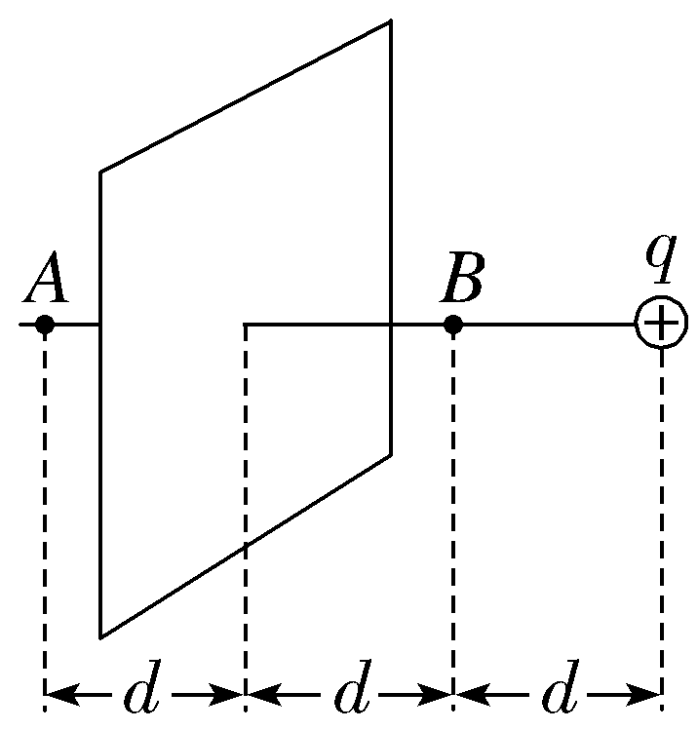
A.$\frac{kq}{9d^{2}}$ B.$\frac{kq}{9d^{2}}$＋E C.$\frac{kq}{d^{2}}$－E D.$\frac{10kq}{9d^{2}}$＋E
尝试解答
方法2｜补偿法
由题给条件建立的模型不完整，这时需要给原来的问题补充一些条件，组成一个完整的新模型。这样，求解原模型的问题就变为求解新模型与补充条件的差值问题。如采用补偿法将有缺口的带电圆环补全为圆环，或将半球面补全为球面，从而将问题化难为易。
【例2】 如图所示，正电荷均匀分布在半球面ACB上，电荷量为q，球面半径为R，CD为通过半球面顶点C和球心O的轴线。P、M为轴线上的两点，距球心O的距离均为$\frac{R}{2}$。在M右侧轴线上O'点固定一带正电的点电荷，所带电荷量为Q，O'、M两点间的距离为R，已知P点的电场强度为零，静电力常量为k，若均匀带电的封闭球壳内部电场强度处处为零，则M点的电场强度大小为（ ）
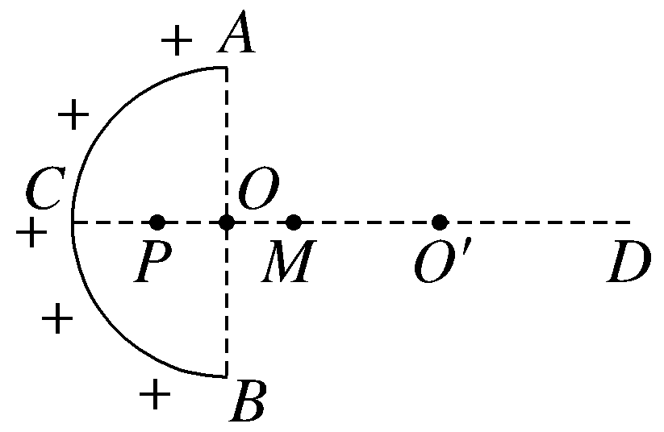
A.0 B.$\frac{3kq}{4R^{2}}$ C.$\frac{3kQ}{4R^{2}}$ D.$\frac{kQ}{R^{2}}$－$\frac{kq}{4R^{2}}$
尝试解答
方法3｜微元法
若一个带电体不能视为点电荷，求这个带电体产生的电场在某处的电场强度时，可用微元法的思想把带电体分成很多小块，每块都可以看成点电荷，用点电荷电场叠加的方法计算。
【例3】 如图所示，均匀带正电圆环带电荷量为Q，半径为R，圆心为O，P为过圆心且垂直于圆环平面的直线上的一点，OP＝l，求P点的电场强度大小和方向。
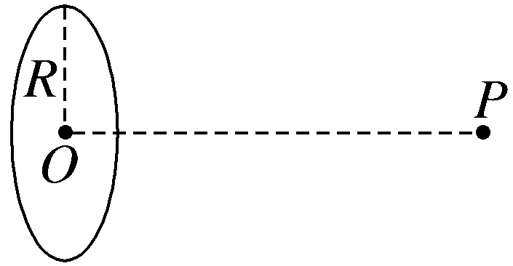
尝试解答
强化点二 电场线和带电粒子的运动轨迹的综合
【例4】 某静电场中的电场线如图所示，带电粒子在电场中仅受静电力作用，其运动轨迹如图中虚线所示，粒子由M运动到N。
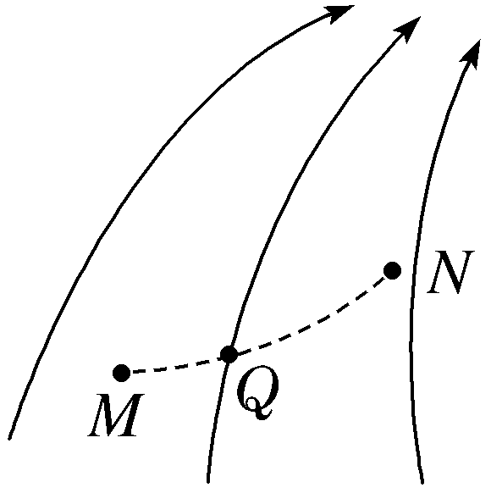
（1）试画出粒子运动至Q点时的速度方向；
（2）判断并画出粒子运动至Q点时所受静电力方向；
（3）判断粒子的带电性质；
（4）比较粒子在M点和N点的加速度哪个大。
尝试解答
方法归纳
1.带电粒子仅受静电力作用做曲线运动时，静电力指向轨迹曲线的内侧。静电力沿电场线方向或电场线的切线方向，粒子速度方向沿轨迹的切线方向。
2.分析方法
（1）由轨迹的弯曲情况，结合电场线确定静电力的方向；
（2）由静电力和电场线的方向可判断电荷的正负；
（3）由电场线的疏密程度可确定静电力的大小，再根据牛顿第二定律，可判断带电粒子加速度的大小；
（4）根据力和速度的夹角，由静电力做功的正负，可以判断动能的增大还是减小，进而判断速度变大还是变小，从而确定不同位置的速度大小关系。

（2025·江西景德镇期末）某电场的电场线分布如图所示，虚线为某带电粒子只在静电力作用下的运动轨迹，a、b、c是轨迹上的三个点，则（ ）
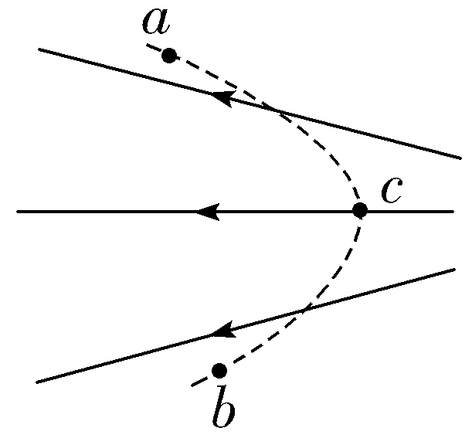
A.粒子一定带负电
B.粒子一定是从a点运动到b点
C.粒子在c点的加速度一定大于在b点的加速度
D.粒子在电场中c点的速度一定大于在a点的速度

强化点三 带电体在电场中的平衡与加速
1.带电体在多个力作用下处于平衡状态，带电体所受合外力为零，因此可用共点力平衡的知识分析，常用的方法有正交分解法、合成法等。
2.带电体在电场中的加速问题仍然满足牛顿第二定律，在进行受力分析时不要漏掉静电力。
【例5】 （电场中的平衡问题）（2025·山西大同高二上期末）如图所示，一半圆形光滑绝缘固定轨道处在方向水平向右的匀强电场中，一质量为m、所带电荷量为q的带电小球放置在轨道上。平衡时小球与轨道圆心O的连线与竖直方向的夹角为60°，重力加速度为g，求带电小球所带电性及电场强度的大小。
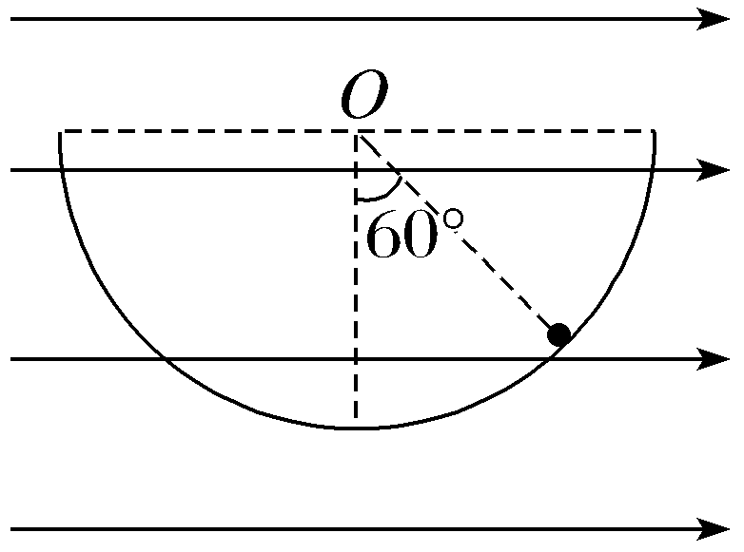
尝试解答
【例6】 （电场中的加速问题）如图所示，光滑固定斜面（足够长）倾角为37°，一带正电的小物块质量为m、电荷量为q，置于斜面上，当沿水平方向加如图所示的匀强电场时，带电小物块恰好静止在斜面上，从某时刻开始，电场强度变化为原来的$\frac{1}{2}$，重力加速度为g（sin 37°＝0.6，cos 37°＝0.8，g＝10 m/s²）。求：
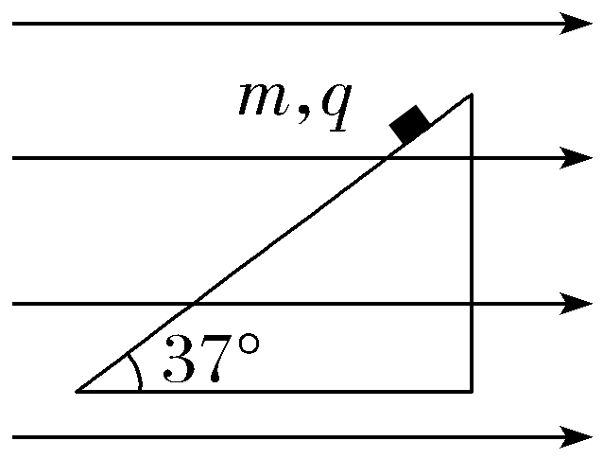
（1）原来的电场强度大小（用字母表示）；
（2）小物块运动的加速度；
（3）小物块第2 s末的速度大小和前2 s内的位移大小。
尝试解答
提示：完成课后作业 第九章 专题强化2

